ЛАБОРАТОРНАЯ РАБОТА №4

ИЗУЧЕНИЕ ЯВЛЕНИЯ ВРАЩЕНИЯ ПЛОСКОСТИ ПОЛЯРИЗАЦИИ

Цель работы: а) знакомство с методом поляриметрических измерений;
в) определение концентрации сахара в растворе.
Приборы и принадлежности: круговой поляриметр СМ-3, растворы сахара различных концентраций.

ТЕОРЕТИЧЕСКОЕ ОБОСНОВАНИЕ

Явления, возникающие при взаимодействии света с веществом, чрезвычайно многообразны. Среди них важное место занимает вращение плоскости поляризации света. Вещества, способные вращать плоскость поляризации света в отсутствии внешнего воздействия, называются оптически активными. Существуют как кристаллические, так и аморфные вещества, обладающие оптической активностью (скипидар, камфара, никотин, раствор сахара и др.).
В рамках феноменологической электромагнитной теории света объяснение вращения плоскости поляризации света было дано Френелем, а затем развито М. Борном. Френель предположил, что в оптически активной среде распространяются две волны, поляризованные вправо и влево по кругу с различными скоростями. Пройдя один и тот же путь в веществе за разное время, две поляризованные волны будут характеризоваться электрическими векторами $\vec{E}$_{лев.} и $\vec{E}$_{прав.} , повернутыми на различные углы, что приведет к повороту вектора $\vec{E}$ в результирующей плоско-поляризованной волне на некоторый угол $α$. В случае кристаллов главной причиной различия скоростей следует считать отсутствие центра симметрии. По Борну для однородных аморфных тел необходимо учесть взаимодействие электромагнитного поля с каждой молекулой, которую нужно представить в виде сложной ассиметричной молекулы с пространственной структурой, не имеющей ни центра симметрии, ни плоскости симметрии. Например, молекула сахара и других органических соединений содержит несколько ассиметрично расположенных атомов углерода.
Опытное определение угла поворота плоскости поляризации для данной оптически активной среды может служить способом расчета концентрации вещества в растворе. Приборы, предназначенные для измерения угла вращения плоскости поляризации, называются поляриметрами. Поляриметры, предназначенные для определения концентрации сахара в растворе, называются сахариметрами.
Для растворов были установлены на опыте следующие закономерности:
- угол поворота плоскости поляризации $α$ прямо пропорционален толщине слоя $ι$ раствора и прямо пропорционален концентрации c активного вещества
$α=α_{0}\text{lс}$ (6.1)
где $α_{0}$ – коэффициент пропорциональности, характеризующий природу вещества, называемый удельным вращением; l – длина трубки с раствором; с – объемная концентрация активного вещества;
- удельное вращение α для данной оптически активной среды зависит от длины волны и температуры.

Зависимость удельного вращения от длины волны приближенно выражается соотношением
$α_{0}≈\frac{1}{λ^{2}}$ (6.2)
От температуры удельное вращение зависит незначительно.
Из формулы (6.1) можно определить удельное вращение
$α_{0}=\frac{α}{\text{lс}}$ (6.3)

ОПИСАНИЕ УСТАНОВКИ
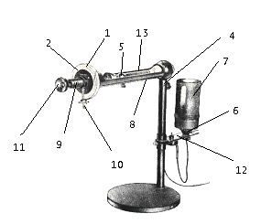
Рис. 6.1.

Установка (рис. 6.1) для наблюдения вращения плоскости поляризации (сахариметр) состоит из источника света (7) и двух призм Николя: анализатора (1,2,9,10,11) и поляризатора(4), расположенных на двух противоположных концах отделения для поляриметрических кювет. Трубка (5) с исследуемым оптически активным веществом (сахаром) помещается в отделение для поляриметрических кювет (8) и закрывается шторкой (13). При повороте анализатора в окуляре можно наблюдать изменение освещенности поля зрения.
Рис. 1
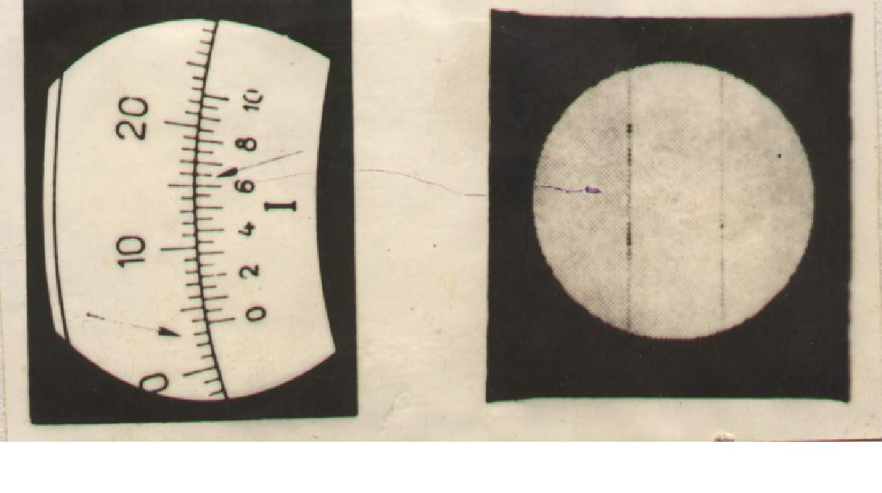
Рис. 6.2.

- Осветитель (7) (рис. 6.1) включают в сеть переменного тока, через окуляр прибора (11) наблюдают фотометрическое поле. Вращением муфты (9) устанавливают окуляр так, чтобы видеть четкое изображение разделяющих линий тройного поля. После этого вращением фрикциона (10) поворачивают анализатор и добиваются равномерного затемнения поля зрения (рис. 6.2). Незначительное вращение фрикциона вызывает резкое изменение освещенности наблюдаемых частей поля.

- Установив равномерную затемненность тройного поля зрения в отсутствии трубки с раствором сахара, делают отсчет лимба по нониусу $\left(φ_{0}\right)$ следующим образом: определяют, на сколько полных градусов повернут ноль нониуса по отношению к лимбу. Затем по штриху нониуса, совпадающему с градусным штрихом лимба, отсчитывают доли градуса.
Оцифровка нониуса следующая: 2 соответствует 0,2⁰; 4 соответствует 0,4⁰ и т.д. Цена деления нониуса0,05⁰. К числу градусов, взятых по лимбу, прибавляют отсчет по нониусу и определяют угол $φ_{0}$. Установку на равномерную затемненность тройного поля повторяют три раза и вычисляют среднее значение $\overline{φ_{0}}$.

- В отделение для кювет (8) сахариметра (рис. 6.1) помещают трубку с исследуемым раствором сахара и закрывают шторкой (13). Освещенность поля зрения будет другой. Вновь добиваются равномерной затемненности тройного поля зрения вращением фрикциона (10). Отсчитывают угол $φ$.Опыт повторяют три раза для каждого раствора и находят среднее значение угла $\bar{φ}$.

- По средним значениям углов $\bar{φ}$ и ${\overline{φ}}_{0}$ определяют угол поворота плоскости поляризации $α$:

$α=\bar{φ}−{\bar{φ}}_{0}$ (6.4)
Результаты занести в таблицу 1.

- Построить график зависимости $α=f\left(c\right)$ и с помощью графика определить неизвестную концентрацию С₄ раствора сахара.

Таблица1. Зависимость угла вращения плоскости поляризации от
концентрации раствора сахара .
 | $${\bar{ϕ}}_{0}$$ | ϕ | $$\bar{ϕ}$$ | α
С₁=5%
С₂=10%
С₃=20%
С₄=х%

КОНТРОЛЬНЫЕ ВОПРОСЫ

- Сущность явления поляризации света.
- Способы поляризации. Поляризация при отражении и преломлении.
- Поляризационные приборы. Принцип их работы.
- Закон Брюстера. Закон Малюса.
- Модель Френеля вращения плоскости поляризации.

